Knauf Revisionsklappe BASIS

Knauf Gips

Eigenschaften

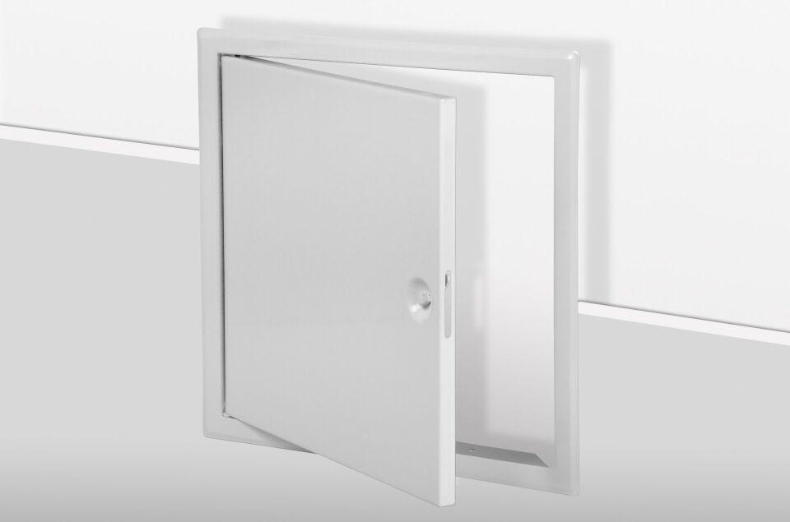

Werkstoff

Stahl

Breite (mm)

260,00 - 290,00

Höhe (mm)

265,00 - 665,00

Länge (mm)

280,00 - 650,00